股长“公开承诺书”
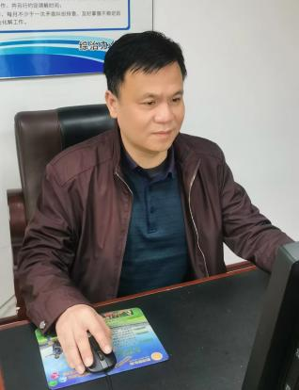

姓 名：万剑辉
单位职务：西湖区文广新旅局督查科干部
工作职责：1、平安建设工作：制定本部门平安建设工作方案；组织实施本部门综治目标管理执行情况，及时向上级部门反映重大问题并提请研究解决；组织、协调各部门共同解决好突出的治安问题，建立健全各项工作机制、并抓好落实；定期开展矛盾纠纷排查调处工作，预防重大矛盾纠纷和群体性事件的发生；负责社会治安综合治理队伍的培训，办理上级社会治安综合治理委员会交办的其它工作；2、安全生产工作：负责文化和旅游安全监督管理工作，在职责范围内依法对文化市场和旅游行业安全生产工作实施监督管理，组织制定文化市场和旅游行业突发事件应急预案，加强应急管理。在职责范围内依法对互联网上网服务经营场所、娱乐场所、营业性演出文化艺术经营活动执行有关安全生产法律法规的情况进行监督检查。会同上级有关部门对旅游安全实行综合治理，配合有关部门加强旅游客运安全管理。3、扫黄打非工作：参加全区性“扫黄打非”统一清查行动，配合有关部门做好具体工作；根据法律、法规要求，对出版物市场及印刷行业进行监督管理；根据国家文化市场相关法规条例，行使对全区文化市场协调指导、监督管理相关工作职能。
工作流程及办理时限：法定时限内完成
结合工作实际，公开承诺如下：
1、认真执行各项规定，努力提高自身综合素质，加强政治理论和业务知识学习，增强责任感和服务意识，紧紧围绕本岗位工作职责提高工作主动性和创造性，不断提高工作效能。
2、认真履行工作职责，不断强化大局意识、岗位意识、责任意识、服务意识，上班时间严格遵守工作纪律，不做与工作无关的事，增强自律意识，切实做到行为规范，尽职尽责。
以上承诺，请社会各界予以监督。

“股长”作风整治举报渠道：
1.来信请寄：南昌市西湖区纪委区监委信访室（南昌市西湖区抚生路369号），邮编：330025
2.来访请到:南昌市西湖区纪委区监委信访接待室（西湖区行政中心七号楼201室）
3.电子邮箱：qjwxfjb@163.com

